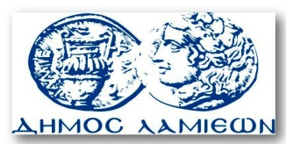  ΠΡΟΣ: ΜΜΕ | ΔΗΜΟΣ ΛΑΜΙΕΩΝ  Γραφείου Τύπου  & Επικοινωνίας  Λαμία, 17/6/2015

«Το φεγγάρι, η κιθάρα και το τραγούδι» στη Δημοτική Πινακοθήκη Λαμίας

Ο Δήμος Λαμιέων και το Κέντρο Ευρωπαϊκής Πληροφόρησης Europe Direct Λαμίας, στα πλαίσια της Παγκόσμιας Ημέρας Μουσικής, διοργανώνουν εκδήλωση με τίτλο «Το φεγγάρι, η κιθάρα και το τραγούδι» που θα πραγματοποιηθεί τη Δευτέρα 22 Ιουνίου 2015 και ώρα 21.00 στη Δημοτική Πινακοθήκη Λαμίας.
Η μεσόφωνος Ελένη Βουδουράκη και ο κιθαριστής Σπύρος Καβαλλιεράτος θα παρουσιάσουν ποίηση του Λόρκα μελοποιημένη από τους Χατζηδάκι και Θεοδωράκη, αφιέρωμα στα 90 χρόνια από τη γέννησή τους.
Η είσοδος για το κοινό είναι ελεύθερη.

Από το Γραφείο Τύπου του Δήμου Λαμιέων

